教 案
上课日期 |  |  | 课时数 | 2
第 9 章  第 3 讲 | 授课名称 | 网络编程3 | 课 型 | 综合课
教学目标 | 1.了解使用Socket进行网络通信的过程；  2.掌握简易服务端、客户端的Socket通信；  3.掌握半关闭的socket。
教学重难点 | 重难点：  1.使用Socket进行网络通信的过程；  2.简易服务端、客户端的Socket通信；  3.半关闭的socket。
课程思政点 | 由网络编程的概念，引伸出网络安全的概念，教导学生们作为信息安全专业的学生，在以后的学习生活中，要树立正确的社会主义核心价值观，为我国建设网络强国贡献自己的一份力。
教法与学法 | 1.引导法  让学生观看第九章的微课视频，展开联想，让学生思考了解Java中socket编程的相关概念。  2.讲授法  重点讲解在java中用于编程网络程序的类的方法和服务器程序和客户端程序的编写基本步骤，加深对知识的理解。
参考资料 | 《Java程序设计基础》  欧楠 , 黄海芳主编  人民邮电出版社  2017年8月出版

教学过程
教学内容 |  | 师生互动
一、创设情境、激趣导入（导入新课）  【组织教学】: 点名考勤,并落实缺勤人员。  温故知新：回顾上节课知识  1.Java中socket编程；  2.在java中用于编程网络程序的类的方法；  3.服务器程序和客户端程序的编写基本步骤。  - 学习新课  1.使用Socket进行网络通信的过程  服务端：服务器程序将一个套接字绑定到一个特定的端口，并通过此套接字等待和监听客户端的连接请求。  客户端：客户端程序根据你服务器所在的主机名和端口号发出连接请求。  两者之间的通信是通过Socket完成的，我们可以认为Socket是两个城市之间的交通工具，有了它，就可以在两个城市之间穿梭了。  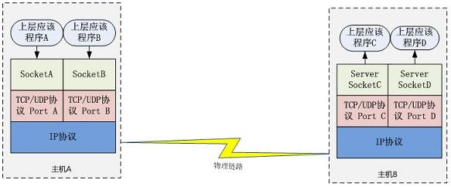  主机A的应用程序和主机B的应用程序通信，必须通过Socket建立连接，而建立Socket必须由底层的TCP/IP协议来建立TCP连接。建立TCP连接需要底层IP协议来寻址网络中的主机。IP地址只能帮助我们找到目标主机，但是一个主机上面有多个应用程序，如何才能找到我们需要的应用程序，这个时候就可以通过端口号来指定了。  2. 简易服务端、客户端的Socket通信  （1）首先在server端，指定端口号创建serverSocket对象，通过serverSocket的accpet方法获取套接字，这个方法的特点是：侦听并接受到此套接字的连接，此方法在连接传入之前一直阻塞。这也就意味着，如果没有客户端连接请求过来，服务端会一致阻塞在这里。  （2）后面的代码就是通过套接字socket可以得到输入输出流，到此为止，就是I/O的内容了。  （3）在客户端这边，通过指定的服务器主机名和服务器监听的端口号，得到套接字Socket，这个时候就表示服务端和客户端的连接已经建立了，然后通过输入输出流来进行通信了。  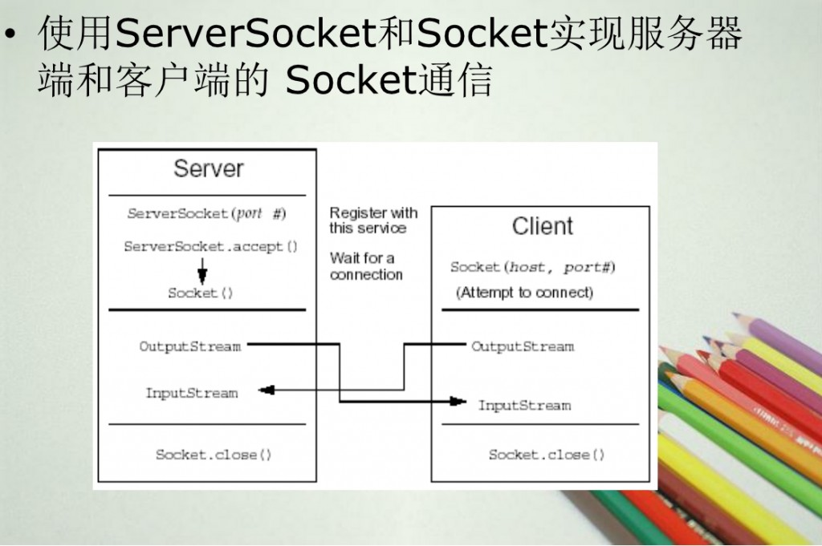  3.半关闭的socket  在上面的Demo中，我们是以行作为通信的最小数据单位，服务器端也是逐行进行处理的。但是我们在大多数场景下，通信的数据单位是多行的，这时候Socket的输出流如何表达输出的数据已经结束？  在IO学习过程中提到过，如何要表示输出已经结束，则通过关闭输出流来实现，但是在socket中是行不通的，因为关闭socket，会导致无法再从该socket中读取数据了。为了解决这种问题，java提供了两个半关闭的方法：  （1）shutdownInput():关闭该Socket的输入流，程序还可以通过该Socket的输出流输出数据。  （2）shutdownOutput():关闭该Socket的输出流，程序还可以通过该Socket的输入流读取数据。  如果我们对同一个Socket实例先后调用shutdownInput和shutdownOutput方法，该Socket实例依然没有被关闭，只是该Socket既不能输出数据，也不能读取数据。  服务器端：  1 ServerSocket ss = new ServerSocket(5555);  2 Socket socket = ss.accept();  3 PrintStream ps = new PrintStream(socket.getOutputStream());  4 ps.println("服务器端：开源中国杭州论坛");  5 ps.println("服务器端：杭州G20峰会");  6 //关闭输出流，表明输出已经结束  7 socket.shutdownOutput();  8 //判断该socket是否关闭  9 System.out.println(socket.isClosed());  10 Scanner scan = new Scanner((socket.getInputStream()));  11 while(scan.hasNextLine())  12 {  13 System.out.println(scan.nextLine());  14 }  15 scan.close();  16 socket.close();  17 ss.close();  18  19  客户端：  1 Socket s = new Socket("localhost", 5555);  2 InputStream is = s.getInputStream();  3 byte[] buffer = new byte[1024];  4 int flag = 0;  5 while(-1 != (flag = is.read(buffer,0,buffer.length)))  6 {  7 String str = new String(buffer,0,flag);  8 System.out.print(str);  9 }  10 PrintStream ps = new PrintStream(s.getOutputStream());  11 ps.println("客户端：欢迎参加开源中国论坛");  12 ps.println("客户端：欢迎参加G20峰会");  13 is.close();  14 ps.close();  15 s.close();  16  执行结果：  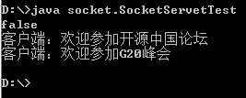  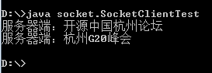  在服务器端程序中可以看到，在输出两段字符串之后，调用了shutdownOutput方法，表示输出已经结束。随即又去判断了socket是否关闭，执行的结果为false，表示socket并未关闭。  但是在调用了这两个半关闭的方法关闭了输出输入流之后，该socket无法再次打开该输出流或者输入流。因此这种场景不适合保持持久通信状态的交互使用，只适合一站式的通信协议.例如http协议：客户端连接到服务器之后，开始发送数据，发送完成之后无须再次发送数据，只需要读取服务器响应数据即可，读取数据完毕之后，该socket连接也被关闭了。  三、课堂练习  1.分小组讨论简易服务端、客户端的Socket通信过程；  2.总结半关闭的socket的两种方法。  四、拓展延伸  1.补充讲解RandomAccessFile相关知识点。  五、课堂小结  网络编程是针对传输层合网络层编程。也就是TCP和IP所在层。  而java WEB开发是应用层开发，他会把底层的东西封装起来方便直接使用。  六、作业  1.完成课后任务三十一；  2.课后进行本学期各章节的复习。  七、板书  项目标题  网络编程3  教学目标  1.了解使用Socket进行网络通信的过程；  2.掌握简易服务端、客户端的Socket通信；  3.掌握半关闭的socket。  教学重点、难点：  1.使用Socket进行网络通信的过程；  2.简易服务端、客户端的Socket通信；  3.半关闭的socket。  演示内容  知识点总结  预习内容 |  | 学生分小组讨论使用Socket进行网络通信的过程。  学生讨论简易服务端、客户端的Socket通信的方法。  学生讨论半关闭的socket的两种方法。  学生讨论服务器端程序编写基本步骤。  学生讨论客户端程序编写基本步骤。  分小组讨论，并请小组代表上台发言。
课后反思

